**06.08.2025, Düsseldorf**

**Autor: Marlena Monika Szutran**

**Dokumentation** zu der Anwendung: “**Examen Quiz**“ mit Beschreibung der einzelnen Anwendungsbereiche, Use Case und dazugehörigen Storyboards. Für besseres Verständnis werden die Anwendnungsfälle Grafisch abgebildet.

Die Use Case sind in 3 Bereiche unterteilt, die einem logischen Fluss folgen:

* Zuerst wird die Übersicht angezeigt
* Dann navigiert der Benutzer zu einem spezifischen Thema
* Schließlich führt der Benutzer Verwaltungsaktionen für die Themen durch

Die Gruppen werden wie folgt kenngezeichnet:

1. **Ansichten**

* Komplette View anzeigen | **Vw-UC-0.0**
* Themenliste anzeigen | **Vw-UC-0.1**
* Themeneditor anzeigen | **Vw-UC-0.2**

1. **Themennavigation**

* Thema auswählen | **Tn-UC-1.0**

1. **Themenverwaltung**

* Neues Thema eintragen | **Tv-UC-2.0**
* Thema editieren | **Tv-UC-2.1**
* Thema löschen | **Tv-UC-2.2**
* Thema speichern | **Tv-Uc-2.3**

**Inhalt**

1. Hauptansicht der “Themen Quiz” Anwendung
2. Use Cases Diagram
3. Use Cases Beschreibung
   1. Anzeige
   2. Themennavigation
   3. Themenverwaltung
   4. Messages
4. Use Cases Storyboards
5. Klassendiagramm

1.Hauptansicht der Quiz Anwendung

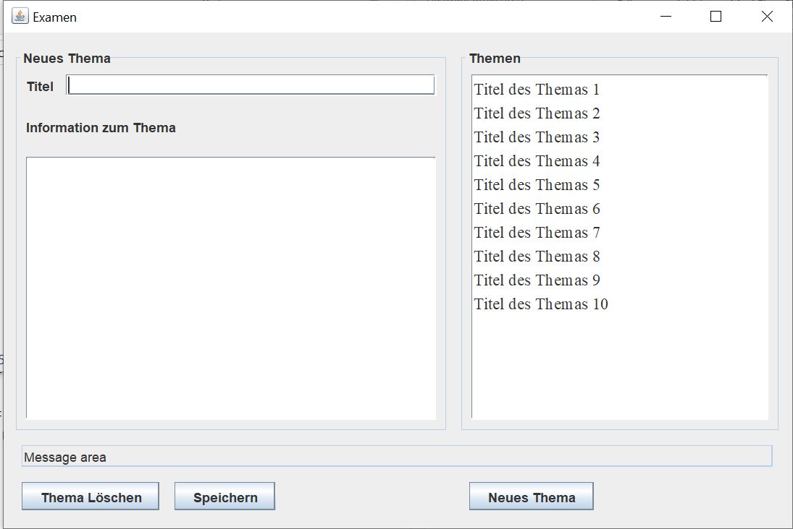

HAUPTFENSTER

THEMENLISTE PANEL

AKTIONEN PANEL

THEMENEDITOR PANEL

2. Use Case Diagramm

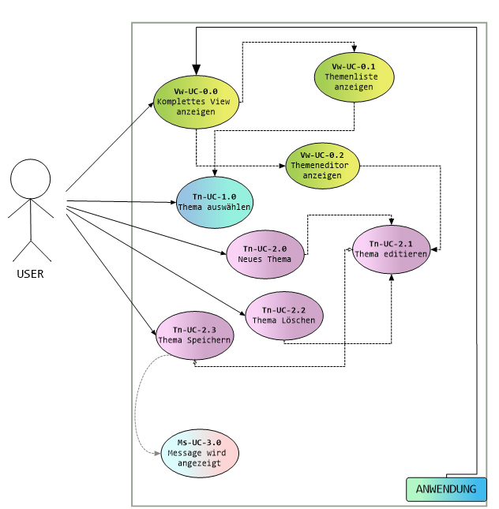

3.Use Cases Beschreibung Ein Bild, das Text, Diagramm, Screenshot, Plan enthält.

* + 1. Anzeige

**View-UC-0.0**

**Komplette View anzeigen**

Das Hauptfenster der Anwendung

wird gestartet und angezeigt.

Alle Formularfelder sind leer und editierbar.

**Ein Bild, das Text, Screenshot, Display, Software enthält.
**

**View-UC-0.1**

**Themenliste anzeigen**

Themenliste wird rechts in Themenpanel angezeigt.

Benutzer kann vorhandene Themen sehen und auszuwählen.

**Ein Bild, das Text, Screenshot, Display, Schrift enthält.
**

**Tn-UC-1.0**

**Thema auswählen**

**View-UC-0.3**

**Themeneditor anzeigen**

Das Panel zeigt den Themeneditor an,

mit Platzhalter für den Titel und Informationen zu Thema.

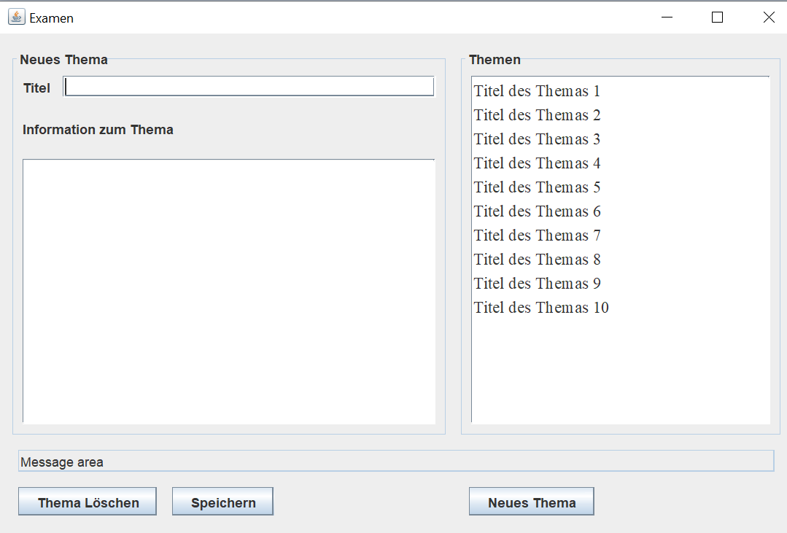

* + 1. **Themen Navigation**

**Tn-UC-1.0**

**Thema auswählen**

User wählt in Thema aus der Liste.

Voraussätzlich, dass das Thema vorher eingetragen worden ist.

Andernfalls ist die Muster Liste zu sehen.



**Tv-UC-2.0**

**Neues Thema**

* + 1. **Themen Verwaltung**

**Tv-UC-2.0**

**Neues Thema**

User wählt Neues Thema mit einem Klick auf dem Button „Neues Thema“

Es erfolgt die Anzeige des Themeneditor.

 Ein Bild, das Text, Screenshot, Schrift, Rechteck enthält.



**Tv-UC-2.1**

**Thema Editieren**

User editiert das Thema, mit eingabe von Titel und Informationen zum Thema.

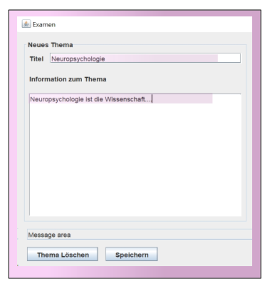

**Tv-UC-2.2 Tv-UC-2.3**

**Thema Löschen Thema Speichern**

User löscht das Thema. User speichert das Thema.

Indem er auf Button Indem er auf Button

„Thema Löschen“ drückt. „Speichern“ drückt.

* + 1. Messages

Ms-UC-3.0

**Message wird angezeigt**.

Nach dem Löschen oder Speichern wird eine Message mit ensprechendenStatus angezeigt :

* Thema erfolgreich gespeichert!
* Speichern fehlgeschlagen!
* Löschen erfolgreich!
* Löschen fehlgeschlagen!

**Ein Bild, das Text, Screenshot, Schrift enthält.
**

Thema wurde erfolgreich gespeichert!

4. Use Cases Storyboards

**Vw-UC-0.0** Komplettes View anzeigen.

**STORY :**

Das Hauptfenster der Anwendung wird gestartet und angezeigt.

Alle Formularfelder sind leer und editierbar.

Ein Bild, das Text, Screenshot, Display, Software enthält.

**Vw-UC-0.1 Themenliste anzeigen.**

**STORY :**

Themenliste wird rechts in Themenpanel angezeigt.

Benutzer kann vorhandene Themen sehen und auszuwählen.

**Ein Bild, das Text, Screenshot, Display, Schrift enthält.
**

**Ein Bild, das Text, Screenshot, Display, Software enthält.
Vw-UC-0.3 Themeneditor anzeigen.**

**STORY :**

Themeneditor wird links angezeigt.

Alle Felder sind leer und Editierbar.



**Tn-UC-1.0 Thema auswählen.**

**STORY :**

Benutzer kann ein Thema aus der Liste

auswählen, um dessen Details anzuzeigen.

 **Tv-UC-2.0 Neues Thema.**

**STORY :**

Benutzer kann mit einem Klick auf den Button „Neues Thema“, zu Themeneditor weitergeleitet werden.

**Ein Bild, das Text, Screenshot, Display, Software enthält.
Tv-UC-2.1 Thema Editieren.**

**STORY :**

Themeneditor Panel wird angezeigt. User editiert das Thema, mit Eingabe von Titel und Informationen zum Thema.

**Ein Bild, das Text, Software, Screenshot enthält.
Ein Bild, das Text, Screenshot, Display, Software enthält.
Tv-UC-2.2 Thema Löschen.**

**STORY 1:**

Nach dem Klick auf dem Button „Löschen“,

werden alles Daten zum Thema gelöscht.

**Löschen erfolgreich!**

Das Formular wir als leer angezeigt**.**

Der entsprechende Eintrag wird aus der Liste Rechts entfernt.

Eine Erfolgsmeldung wird angezeigt.

**Ein Bild, das Text, Screenshot, Display, Schrift enthält.
Ein Bild, das Text, Screenshot, Display, Software enthält.
STORY 2:**

Das Löschen schlägt fehl.

Alle Felder bleiben ausgefüllt.

**Löschen fehlgeschlagen**

Eine Fehlermeldung wird angezeigt.

**Ein Bild, das Text, Screenshot, Display, Schrift enthält.
****Tv-UC-2.3 Thema Speichern.**

Neurowissenschaft

**STORY 1 :**

Nach dem Klick auf dem Button „Speichern“

Werden Formularinhalte gespeichert.

**Speichern erfolgreich!**

Nach dem Speichern bleiben die Felder ausgefüllt.

Die Liste rechts zeigt neuen Themeneintrag an. Eine Erfolgsmeldung wird angezeigt.

**Ein Bild, das Text, Screenshot, Display, Schrift enthält.
Ein Bild, das Text, Screenshot, Display, Software enthält.
**

**STORY 2:**

Das Löschen schlägt fehl.

Alle Felder bleiben ausgefüllt.

**Löschen fehlgeschlagen**

Eine Fehlermeldung wird angezeigt.

1. Klassendiagramm